**Proyecto:** Banana’s Cocktails

**Documento de Requisitos del Sistema**

Versión 4.0

**Fecha:** 19 de julio del 2024

**Realizado por:** Añasco Silvia, Enriquez Sheylee, Oña Yorman y Proaño José

Realizado para: Servicio de bartender y catering “Banana’s Coctéles”

**Lista de Cambios**

|  |  |  |  |
| --- | --- | --- | --- |
| **Num.** | **Fecha** | **Descripción** | **Autor/es** |
| 1 | 06/06/2024 | Generación de los requisitos de información, objetivos y requisitos funcionales | S. Añasco,  S. Enriquez,  Y. Oña y J. Proaño |
| 2 | 07/07/2024 | Generación de un nuevo requisito de información, corrección en los diagramas de casos de uso además de generar un nuevo requisito funcional | S. Añasco,  S. Enriquez,  Y. Oña y J. Proaño |
| 3 | 12/07/2024 | Corrección Mapa de actividades | Silvia Añasco |
| 4 | 18/07/2024 | Corrección de los diagramas de casos de uso | J. Proaño y S. Enriquez |
| 4.1 | 21/07/2024 | Corrección en el: tamaño de la figura correspondiente al diagrama de actividades, el formato de las figuras y en el diagrama de caso de uso del requisito número 6. | Silvia Añasco |

**Índice**

**1. Introducción 6**

**2. Participantes del proyecto 6**

**3. Mapa de actividades 7**

**4. Objetivos del sistema 7**

**5. Catálogo de requisitos 9**

4.1 Requisitos de almacenamiento de información 9

4.2. Requisitos funcionales 13

4.2.1 Diagramas de casos de uso 13

4.2.2 Definición de actores 15

4.2.3 Casos de uso del sistema 16

4.3 Requisitos no funcionales 26

**6. Matriz de rastreabilidad objetivos 29**

**7. Glosario de términos 30**

**Lista de figuras**

**Figura 1:** Diagrama de Actividades del proceso actual 8

**Figura 2:** Diagrama de caso de uso de Catálogo de Servicios 14

**Figura 3:** Diagrama de caso de uso de Registro de Usuarios 14

**Figura 4:** Diagrama de caso de uso de Autenticación de Usuarios 15

**Figura 5:** Diagrama de caso de uso de Calendario de Disponibilidad 15

**Figura 6:** Diagrama de caso de uso de Panel Administrativo 15

**Figura 7:** Diagrama de caso de uso de Cotización Automática 16

**Lista de tablas**

Tabla 1: Participantes del Proyecto 7

Tabla 2: Objetivo del Sistema 01 8

Tabla 3: Objetivo del Sistema 02 8

Tabla 4: Objetivo del Sistema 03 8

Tabla 5: Objetivo del Sistema 04 9

Tabla 6: Requisito de almacenamiento de información 01 10

Tabla 7: Requisito de almacenamiento de información 02 10

Tabla 8: Requisito de almacenamiento de información 03 11

Tabla 9: Requisito de almacenamiento de información 04 11

Tabla 10: Requisito de almacenamiento de información 05 12

Tabla 12: Actor 01 15

Tabla 13: Actor 02 16

Tabla 14: Actor 03 16

Tabla 15: Actor 04 16

Tabla 16: Matriz de rastreabilidad 17

# **Introducción**

Bananas Cocktails es una empresa emergente especializada en servicios de barman y catering, que ha ganado popularidad por ofrecer experiencias únicas con cócteles elaborados por expertos y una variedad de delicias culinarias. En la actualidad, la gestión manual de reservas y la presentación de servicios se han convertido en desafíos significativos para la empresa. Estos procesos manuales son propensos a errores y resultan ineficientes, afectando tanto la optimización de recursos como la satisfacción del cliente.

Para abordar estas necesidades, se propone desarrollar un sistema web que centralice y optimice la gestión de reservas y la presentación de servicios de Bananas Cocktails. Este sistema permitirá a los clientes explorar fácilmente los paquetes de eventos disponibles y realizar reservas de manera eficiente.

El presente documento tiene como objetivo identificar los requisitos del sistema que se desarrollará. A través de un proceso metódico de Ingeniería de Requisitos, se identificarán, analizarán y documentarán los requisitos de almacenamiento de información, los requisitos funcionales y los requisitos no funcionales necesarios para construir un sistema que satisfaga las necesidades de Bananas Cocktails y sus clientes.

La implementación de este sistema web busca resolver los problemas actuales de gestión manual y mejorar la eficiencia operativa. Al proporcionar una plataforma centralizada y fácil de usar, Bananas Cocktails podrá ofrecer un servicio de mayor calidad, optimizar el uso de sus recursos y mejorar la satisfacción del cliente. Este documento servirá como base para el desarrollo del sistema, asegurando que todas las partes interesadas comprendan claramente las funcionalidades y características que se espera del nuevo software.

# **Participantes del proyecto**

|  |  |  |  |
| --- | --- | --- | --- |
| **Nombre** | **Rol desempeñado** | **Organización a la que pertenece** | **Competencias** |
| Evelyn Enriquez | Dueña del negocio | Banana’s Coctéles | Conocimiento profundo de las operaciones y actividades del negocio |
| Miguel Figuera | Socio del negocio | Banana’s Coctéles | Conocimiento profundo de las operaciones y actividades del negocio |
| Clientes | Usuarios finales del aplicativo web | - | Retroalimentación del producto, experiencia del usuario |
| Silvia Añasco | Equipo de desarrollo | Universidad de las Fuerzas Armadas - ESPE | Conocimiento en Ingeniería de Software e Ingeniería de Requisitos |
| Sheylee Enriquez | Equipo de desarrollo | Universidad de las Fuerzas Armadas - ESPE | Conocimiento en Ingeniería de Software e Ingeniería de Requisitos |
| Yorman Oña | Equipo de desarrollo | Universidad de las Fuerzas Armadas - ESPE | Conocimiento en Ingeniería de Software e Ingeniería de Requisitos |
| José Proaño | Equipo de desarrollo | Universidad de las Fuerzas Armadas - ESPE | Conocimiento en Ingeniería de Software e Ingeniería de Requisitos |

###### Tabla 1: Participantes del Proyecto

# **Mapa de actividades**

##### **Figura 1** Diagrama de Actividades del proceso actual

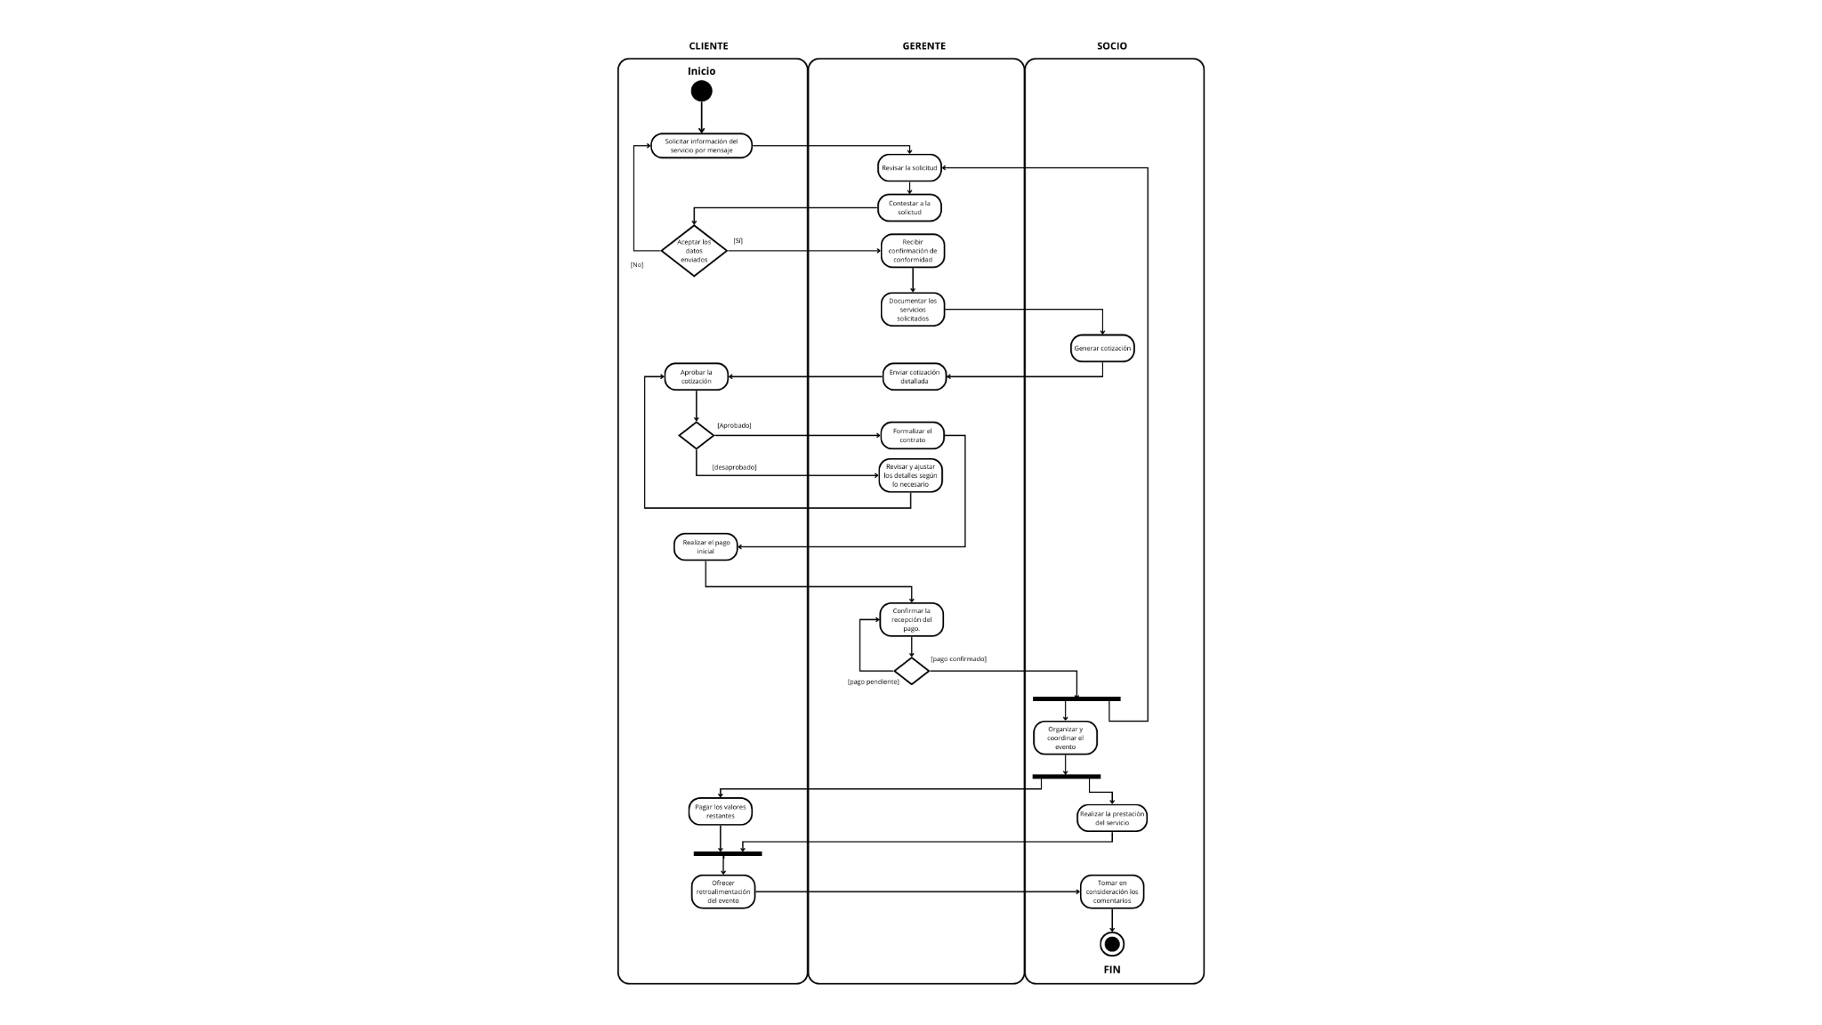

# **Objetivos del sistema**

|  |  |
| --- | --- |
| **OBJ-01** | **Optimización de la Gestión de Reservas** |
| **Versión** | 1.0 - 06/06/2024 |
| **Autores** | Silvia Añasco |
| **Descripción** | El sistema deberá centralizar y optimizar la gestión de reservas, permitiendo a los clientes solicitar fechas a través del calendario de disponibilidad y a los administradores gestionar las reservas con opciones de aceptación, rechazo o modificación. |
| **Estabilidad** | Media |
| **Comentarios** | Ninguno |

###### Tabla 2: Objetivo del Sistema 01

|  |  |
| --- | --- |
| **OBJ-02** | **Mejora de la Experiencia del Cliente** |
| **Versión** | 1.0 - 06/06/2024 |
| **Autores** | Silvia Añasco |
| **Descripción** | El sistema deberá ofrecer una interfaz intuitiva y fácil de usar que permita a los clientes navegar por los servicios, solicitar fechas para eventos a través del calendario de disponibilidad y personalizar sus reservas de manera sencilla. |
| **Estabilidad** | Alta |
| **Comentarios** | Ninguno |

###### Tabla 3: Objetivo del Sistema 02

|  |  |
| --- | --- |
| **OBJ-03** | **Gestión Integral y Segura de Información** |
| **Versión** | 1.0 - 06/06/2024 |
| **Autores** | Silvia Añasco |
| **Descripción** | El sistema deberá centralizar la información de clientes, servicios y eventos, garantizando la seguridad y la integridad de los datos almacenados, con medidas de protección robustas para la información sensible. |
| **Estabilidad** | Media |
| **Comentarios** | Ninguno |

###### Tabla 4: Objetivo del Sistema 03

|  |  |
| --- | --- |
| **OBJ-04** | **Soporte a la Toma de Decisiones y Mejora Continua de Servicios** |
| **Versión** | 1.0 - 06/06/2024 |
| **Autores** | Silvia Añasco |
| **Descripción** | El sistema deberá proporcionar herramientas analíticas y reportes que ayuden a los administradores a tomar decisiones informadas y permitir la recopilación de feedback para la mejora continua de los servicios. |
| **Estabilidad** | Alta |
| **Comentarios** | Ninguno |

###### Tabla 5: Objetivo del Sistema 04

# **Catálogo de requisitos**

## **4.1 Requisitos de almacenamiento de información**

|  |  |
| --- | --- |
| **RI-01** | **Información sobre paquetes de bartender** |
| **Versión** | 2.0 - 19/07/2024 |
| **Autores** | Silvia Añasco |
| **Objetivos asociados** | * OBJ-01 *Optimización de la Gestión de Reservas* * OBJ-03 *Gestión Integral y Segura de Información* |
| **Requisitos asociados** | * RF-01 *Catálogo de Servicios* * RF-04 *Panel Administrativo* * RNF-01 *Medidas de seguridad* * RNF-08 *Respaldo y Recuperación* |
| **Descripción** | El sistema deberá almacenar la información correspondiente a los paquetes de servicio de bartender de “Banana’s Cocktails”. En concreto: |
| **Datos específicos** | * Nombre del paquete * Número de cócteles que incluye el paquete * Costo Base * Insumos * Número mínimo de personas |
| **Intervalo temporal** | Pasado y presente |
| **Estabilidad** | Alta |
| **Comentarios** | Ninguno |

###### Tabla 6: Requisito de almacenamiento de información 01

|  |  |
| --- | --- |
| **RI-02** | **Información sobre cócteles** |
| **Versión** | V2.0 - 19/07/2024 |
| **Autores** | Silvia Añasco |
| **Objetivos asociados** | * OBJ-01 *Optimización de la Gestión de Reservas* * OBJ-03 *Gestión Integral y Segura de Información* |
| **Requisitos asociados** | * RF-02 *Registro y Autenticación de Usuarios* * RF-04 *Panel Administrativo* * RNF-08 *Respaldo y Recuperación* |
| **Descripción** | El sistema deberá almacenar la información correspondiente a los cócteles que “Banana’s Cocktails” ofrecerá dentro de sus paquetes. En concreto: |
| **Datos específicos** | * Nombre del cóctel * Tipo de alcohol [opcional] * Cantidad de alcohol [opcional] * Garnishes (frutas, hierbas, especias, etc.) [opcional] * Mixers (refrescos, agua mineral, jugos, etc) [opcional] |
| **Intervalo temporal** | Presente |
| **Estabilidad** | Baja |
| **Comentarios** | Ninguno |

###### Tabla 7: Requisito de almacenamiento de información 02

|  |  |
| --- | --- |
| **RI-03** | **Información sobre clientes** |
| **Versión** | V1.0 - 06/06/2024 |
| **Autores** | Silvia Añasco |
| **Objetivos asociados** | * OBJ-03 *Gestión Integral y Segura de Información* |
| **Requisitos asociados** | * RF-04 *Panel Administrativo* * RNF-01 *Medidas de seguridad* |
| **Descripción** | El sistema deberá almacenar la información correspondiente a los clientes de “Banana’s Cocktails”. En concreto: |
| **Datos específicos** | * Nombre completo (dos nombres, dos apellidos) * Fecha de nacimiento * Cédula de identidad * Domicilio * Número de celular * Correo electrónico |
| **Intervalo temporal** | Presente |
| **Estabilidad** | Alta |
| **Comentarios** | Ninguno |

###### Tabla 8: Requisito de almacenamiento de información 03

|  |  |
| --- | --- |
| **RI-04** | **Información sobre cuentas de clientes** |
| **Versión** | V1.0 - 06/06/2024 |
| **Autores** | Silvia Añasco |
| **Objetivos asociados** | * OBJ-03 *Gestión Integral y Segura de Información* |
| **Requisitos asociados** | * RF-02 *Registro y Autenticación de Usuarios* * RF-04 *Panel Administrativo* * RNF-01 *Medidas de seguridad* * RNF-08 *Respaldo y Recuperación* |
| **Descripción** | El sistema deberá almacenar la información correspondiente a las cuentas de los clientes. En concreto: |
| **Datos específicos** | * Nombre de usuario * Contraseña * Pagos pendientes por evento (anticipo del 50% y pago del balance residual) |
| **Intervalo temporal** | Pasado y presente |
| **Estabilidad** | Media |
| **Comentarios** | Ninguno |

###### Tabla 9: Requisito de almacenamiento de información 04

|  |  |
| --- | --- |
| **RI-05** | **Información sobre eventos** |
| **Versión** | V2.0 - 19/07/2024 |
| **Autores** | Silvia Añasco |
| **Objetivos asociados** | * OBJ-01 *Optimización de la Gestión de Reservas* * OBJ-03 *Gestión Integral y Segura de Información* |
| **Requisitos asociados** | * RF-02 *Registro y Autenticación de Usuarios* * RF-04 Panel Administrativo * RF-03 *Calendario de Disponibilidad* * RF-06 *Cotización Automática* * RNF-01 *Medidas de seguridad* * RNF-08 *Respaldo y Recuperación* |
| **Descripción** | El sistema deberá almacenar la información correspondiente a los eventos agendados en los que se prestará el servicio. En concreto: |
| **Datos específicos** | * Cuenta bajo contrato * Fecha de agendamiento * Fecha de realización * Paquete adquirido * Cocteles adquiridos * Costo * Dirección del evento * Comentarios adicionales |
| **Intervalo temporal** | Pasado y presente |
| **Estabilidad** | Media |
| **Comentarios** | Ninguno |

###### Tabla 10: Requisito de almacenamiento de información 05

## **4.2. Requisitos funcionales**

### **4.2.1 Diagramas de casos de uso**

##### **Figura 2** Diagrama de caso de uso de Catálogo de Servicios

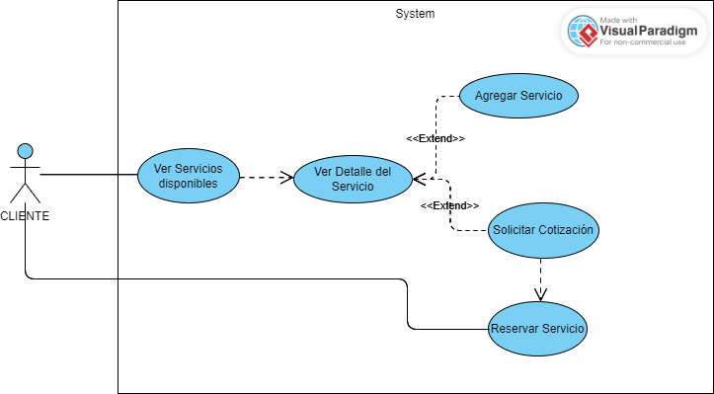

##### **Figura 3** Diagrama de caso de uso de Registro de Usuarios

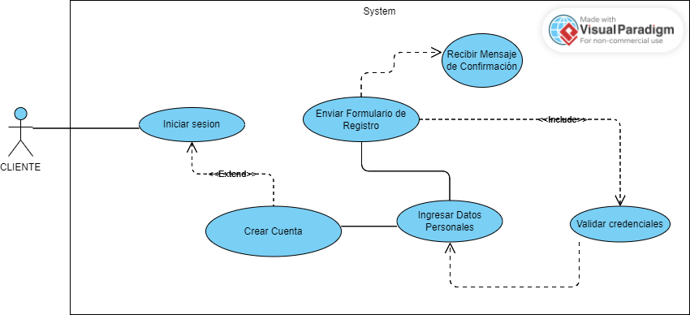

##### **Figura 4** Diagrama de caso de uso de Autenticación de Usuarios

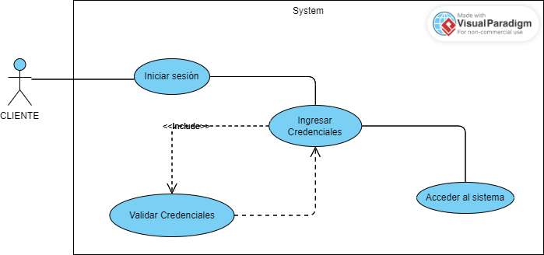

##### **Figura 5** Diagrama de caso de uso de Calendario de Disponibilidad

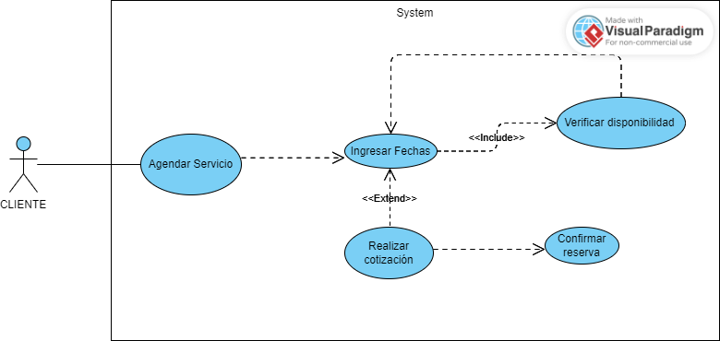

##### **Figura 6** Diagrama de caso de uso de Panel Administrativo

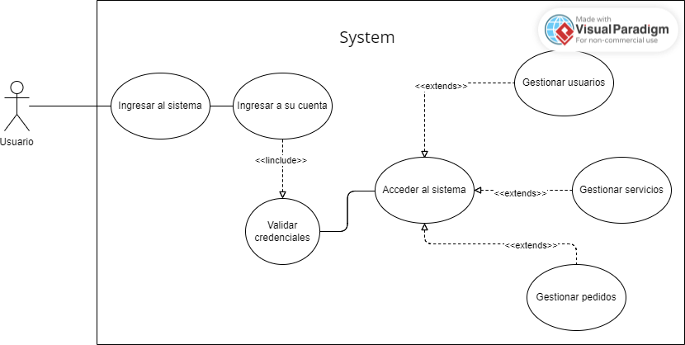

##### **Figura 7** Diagrama de caso de uso de Cotización Automática

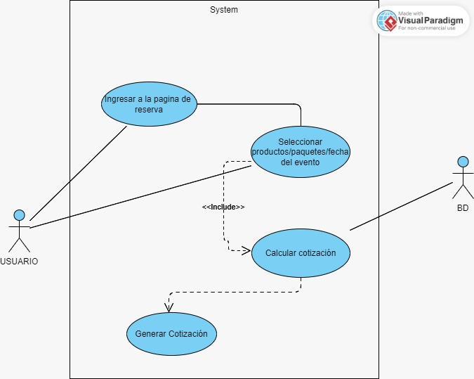

### **4.2.2 Definición de actores**

|  |  |
| --- | --- |
| **ACT - 01** | Administrador |
| **Descripción** | Responsable de supervisar y gestionar todas las operaciones administrativas del sistema. |
| **Comentarios** | Ninguno |

###### Tabla 12: Actor 01

|  |  |
| --- | --- |
| **ACT - 02** | Base de Datos |
| **Descripción** | Responsable de almacenar y gestionar toda la información relacionada con los usuarios, servicios y eventos. |
| **Comentarios** | Ninguno |

###### Tabla 13: Actor 02

|  |  |
| --- | --- |
| **ACT - 03** | Cliente |
| **Descripción** | Interactúa con el sistema para buscar, filtrar y reservar servicios. |
| **Comentarios** | Puede proporcionar retroalimentación sobre el producto y la experiencia del usuario. |

###### Tabla 14: Actor 03

###### 

|  |  |
| --- | --- |
| **ACT - 04** | Socio |
| **Descripción** | Colabora en la toma de decisiones estratégicas, tiene conocimiento profundo de las operaciones del negocio y contribuye con ideas para la mejora continua de los servicios. |
| **Ninguno** | Puede proporcionar retroalimentación sobre el producto y la experiencia del usuario. |

###### Tabla 15: Actor 04

### **4.2.3 Casos de uso del sistema**

Revisar el documento de Especificación de Casos de Uso.

## **4.3 Requisitos no funcionales**

Revisar el documento de Especificación Suplementaria.

# **Matriz de rastreabilidad objetivos**

|  |  |  |  |  |
| --- | --- | --- | --- | --- |
|  | **OBJ-01** | **OBJ-02** | **OBJ-03** | **OBJ-04** |
| **RI-01** |  |  | • |  |
| **RI-02** |  |  | • |  |
| **RI-03** |  |  | • |  |
| **RI-04** |  |  | • |  |
| **RI-05** |  |  | • |  |
| **RF-01** | • | • |  | • |
| **RF-02** |  | • |  |  |
| **RF-03** | • | • |  | • |
| **RF-04** | • |  |  | • |
| **RNF-01** |  |  | • |  |
| **RNF-02** |  | • |  |  |
| **RNF-03** |  | • |  |  |
| **RNF-04** |  |  | • |  |
| **RNF-05** |  |  |  | • |
| **RNF-06** |  | • |  |  |
| **RNF-07** | • |  |  |  |
| **RNF-08** |  |  | • |  |

###### Tabla 16: Matriz de rastreabilidad

# **Glosario de términos**

* **Compatibilidad**: La capacidad del sistema para funcionar correctamente en diferentes navegadores web como Chrome, Firefox, Safari y Edge.
* **Escalabilidad**: La capacidad del sistema para manejar un aumento en la carga de trabajo sin afectar el rendimiento.
* **Interfaz de usuario intuitiva**: Una interfaz de usuario diseñada de manera que sea fácil de entender y usar sin necesidad de instrucciones complejas.
* **Mantenibilidad**: La facilidad con la que se pueden realizar cambios y actualizaciones en el sistema después de su implementación.
* **Respaldo y recuperación**: Mecanismos implementados para garantizar que los datos puedan ser restaurados en caso de pérdida o fallo del sistema.
* **Rendimiento**: El tiempo de respuesta del sistema para cualquier operación.
* **Roles y permisos**: Configuraciones en el sistema que restringen el acceso a ciertas áreas o funciones basadas en la identidad del usuario.
* **Seguridad**: Medidas implementadas para proteger la información personal y los datos sensibles de los usuarios.
* **Sistema modular**: Un sistema diseñado con componentes independientes que pueden ser modificados o reemplazados sin afectar al resto del sistema.
* **Usuarios finales**: Personas que utilizarán el sistema web para administrar, buscar, filtrar y reservar servicios de Banana 's Cocktails.
* **Usabilidad**: El grado en el que el sistema puede ser utilizado por usuarios específicos para lograr objetivos específicos con efectividad, eficiencia y satisfacción en un contexto de uso específico.
* **Versión**: Una iteración específica del sistema o de un documento, que indica su estado en un momento dado.
* **Requisitos de almacenamiento de información:** Condiciones que especifican cómo debe gestionarse la información dentro del sistema, incluyendo detalles sobre los datos que se deben guardar y cómo deben ser organizados.
* **Requisitos funcionales**: Especificaciones que describen las funciones y capacidades que el sistema debe tener, como la gestión de pedidos, el catálogo de servicios, el registro y autenticación de usuarios, y el calendario de disponibilidad.
* **Requisitos no funcionales**: Condiciones que definen los atributos de calidad del sistema, como seguridad, rendimiento, usabilidad, mantenibilidad, escalabilidad, compatibilidad, exclusión de ciertas funciones, y respaldo y recuperación.
* **Actores**: Entidades externas al sistema que interactúan con él. Pueden ser usuarios, otros sistemas o dispositivos que envían o reciben información del sistema.
* **Caso de uso**: Una descripción de las acciones que un sistema realiza en respuesta a una solicitud de uno de los actores, detallando el comportamiento esperado del sistema en escenarios específicos.
* **Diagrama de casos de uso**: Una representación gráfica que muestra los actores y sus interacciones con los casos de uso del sistema, proporcionando una visión general de la funcionalidad del sistema.